นายสรวิศ นามสีฐาน 6309650395

นายอัยการ เขมะสถิตย์ 6309650437

 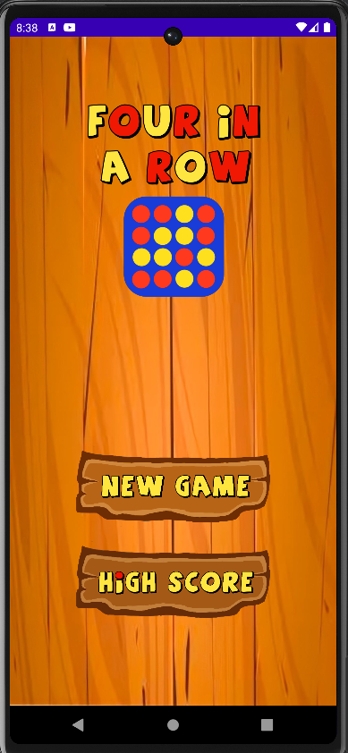

รูปแสดง icon ของ รูปแสดงหน้าหลักของ

แอปพลิเคชัน Four in a row แอปพลิเคชัน Four in a row

Four in a row เป็นแอปพลิเคชันเกมที่ผู้เล่นจะต้องหย่อนเหรียญสีของตนเองลงตาม slot ของกระดาน เมื่อหย่อนเหรียญแล้วเหรียญจะถูกวางในตำแหน่งล่างสุดของ column ที่เราเลือก โดยจะมี column ทั้งหมด 7 column และ 6 row เมื่อมีฝ่ายใดฝ่ายหนึ่งสามารถเรียงเหรียญฝั่งตนเองเรียงกัน 4 เหรียญทั้งแนวนอน แนวตั้ง และแนวทแยง เพื่อชนะเกมนั้น โดยเมื่อชนะแล้วจะมีช่องให้ใส่ชื่อผู้ชนะ สามารถดูรายชื่อผู้ชนะและ high score ได้ โดยแอปพลิเคชันนี้มีแรงบันดาลใจมาจากเกมจริงๆที่มีอยู่

นายสรวิศ นามสีฐาน 6309650395

นายอัยการ เขมะสถิตย์ 6309650437

**แสดงภาพรวมหน้าแสดงผลทั้งหมดของแอปพลิเคชัน**

**FOUR IN A ROW**

 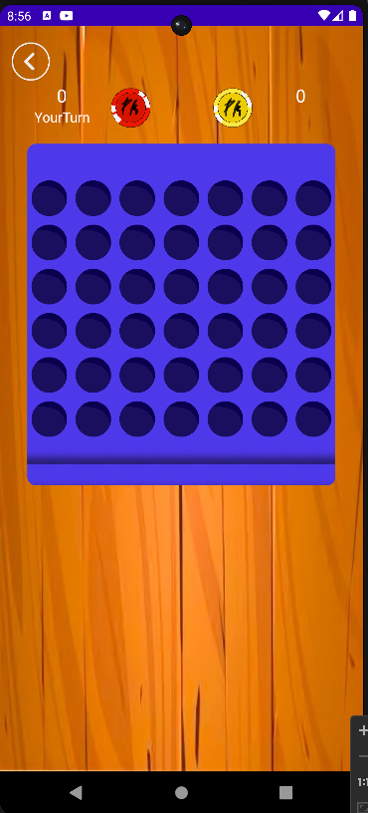 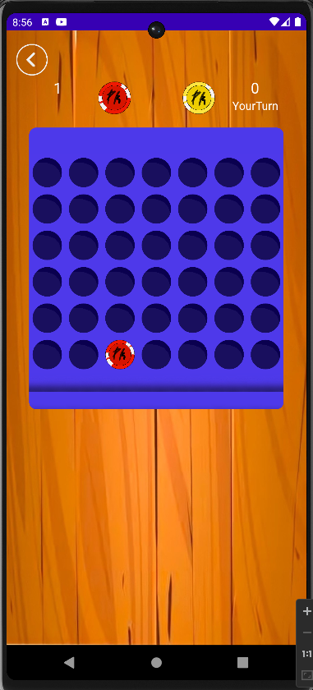

หน้าหลักของตัว หน้าแสดงผลเมื่อกด หน้าแสดงผลเมื่อกดหย่อน

แอปพลิเคชัน เริ่มเกม เหรียญสำเร็จ

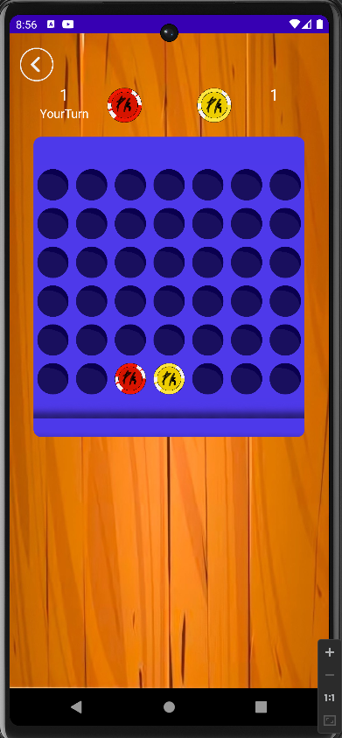 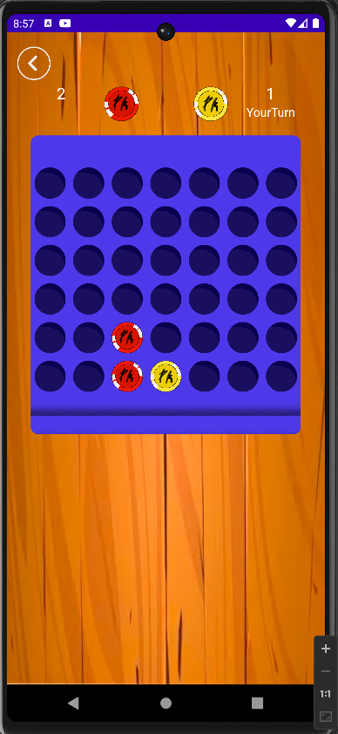 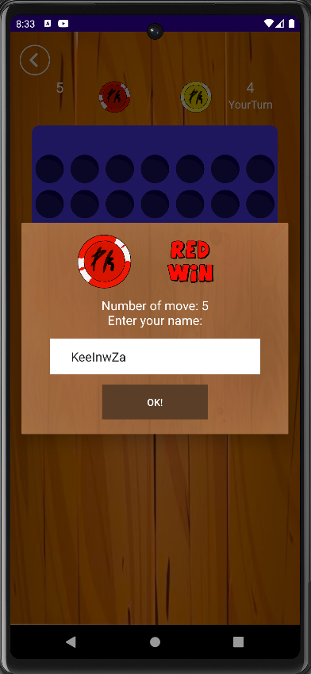

หน้าแสดงผลเมื่ออีกฝ่าย หน้าแสดงผลหลังจากฝ่าย หน้าแสดงผลเมื่อชนะเกม

กดหย่อนเหรียญ แดงหย่อนเหรียญต่อ

นายสรวิศ นามสีฐาน 6309650395

นายอัยการ เขมะสถิตย์ 6309650437

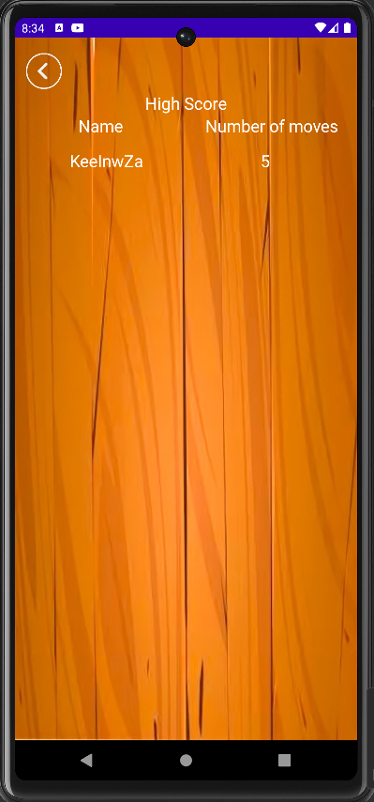 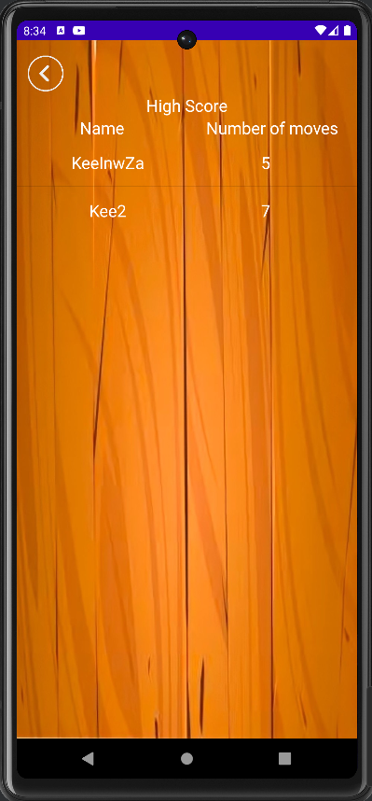

หน้าแสดง high score ของผู้เล่น หน้าแสดง high score ของผู้เล่น

โดยจะแสดงคะแนนสูงสุดของผู้เล่น

ไว้บนสุด โดยจะนับคะแนนจาก

จำนวนการเดินที่น้อยที่สุด

นายสรวิศ นามสีฐาน 6309650395

นายอัยการ เขมะสถิตย์ 6309650437

**ฟังก์ชันการทำงานในส่วนต่างๆ**

**หน้าแรก**



ฟังก์ชันการทำงานในหน้าแรกจะมีทั้งหมด 2 ปุ่ม

**new game**

โดยปุ่มนี้จะนำเราไปสู่ภายในตัวเกม

**high score**

ปุ่มนี้จะนำเราไปสู่หน้าประวัติคะแนนสูงสุดของผู้เล่น

นายสรวิศ นามสีฐาน 6309650395

นายอัยการ เขมะสถิตย์ 6309650437

**ภายในเกม**

 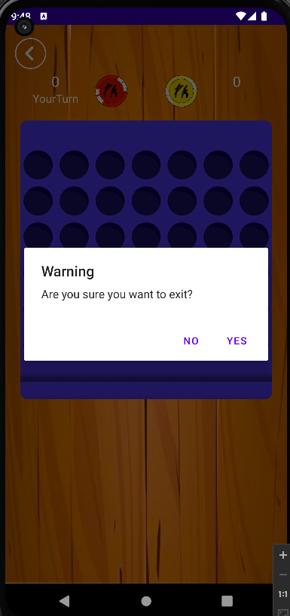



**ปุ่มย้อนกลับ**

หลังจากกดปุ่มจะย้อนกลับจะมีการแสดง dialog เพื่อถามผู้เล่นอีกครั้งว่าจะย้อนกลับจริงหรือไม่โดย dialog นี้จะแสดงเช่นกันเมื่อกดปุ่มย้อนกลับของตัวเครื่อง จากนั้นจะนำไปสู่หน้าหลักของแอปพลิชัน

นายสรวิศ นามสีฐาน 6309650395

นายอัยการ เขมะสถิตย์ 6309650437

**ฟังก์ชันเพิ่มเติมภายใน**

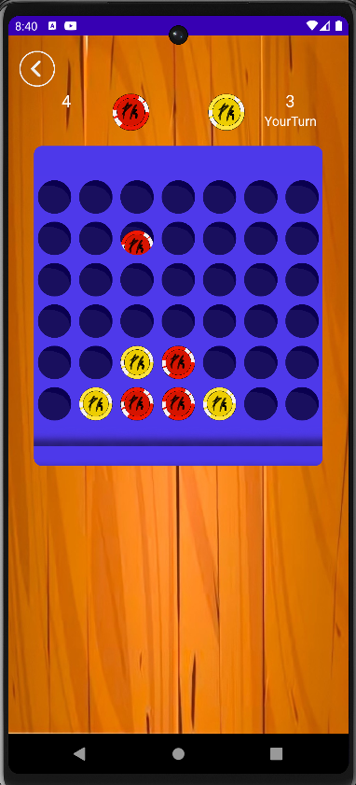 

**การไหลลงของเหรียญเมื่อหย่อน**

**-**หลังจากผู้เล่นคลิกเพื่อหย่อนเหรียญ อนิเมชันการไหลลงของเหรียญ เป็นการเปลี่ยนภาพไปเรื่อยๆโดยใช้ Handler ในการตั้งเวลาดีเลย์ เพื่อให้เหมือนเหรียญไหลลงมา

**การเก็บคะแนนของผู้เล่น**

-โดยจะเก็บเป็นจำนวนในการเดิน (number of move) ถ้าเดินน้อยถือว่าคะแนนเยอะ โดยจะแสดงภายในหน้าเกมด้วย และเมื่อชนะเกม เกมจะถามให้ใส่ชื่อ และจะแสดงคะแนนกับชื่อในหน้า high score

**การบอกว่าเป็นเทินของใคร**

-การเล่นสลับกันละหว่างแดงกับเหลือง เมื่อเป็นเทินของสีไหน ก็จะมีคำว่า Your Turn แสดงอยู่ข้างบนใต้คะแนน

**การตรวจสอบการจบเกม**

-เมื่อมีฝ่ายใดฝ่ายหนึ่งสามารถเรียงเหรียญได้ครบ 4 เหรียญทั้งในแนวตั้ง แนวนอน และแนวทแยง โดยจะใช้เป็น array 2 มิติเพื่อตรวจสอบ ในค่าเริ่มต้น ค่า array ทั้งหมดจะเป็น 0 โดยเมื่อฝ่ายสีแดงหย่อนเหรียญ ค่าใน array จะเป็น 1 และเมื่อฝ่ายสีเหลืองหย่อนเหรียญ ค่าใน array จะเป็น 2 เราจะตรวจสอบจาก array ที่มีค่า 1 หรือ 2 เรียงกันครบ 4 ตัว จะเช็คทุกๆครั้งเมื่อโยนเหรียญลงไป

นายสรวิศ นามสีฐาน 6309650395

นายอัยการ เขมะสถิตย์ 6309650437

 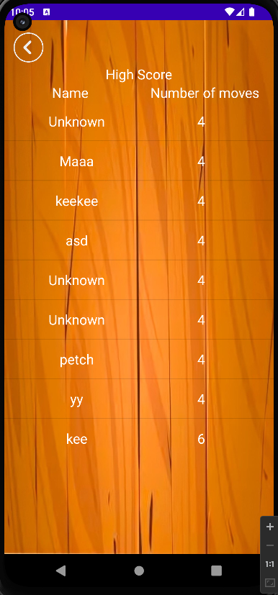 

**การดู high score**

เราจะตรวจสอบ high score จากจำนวนการเดินที่ผู้เล่นเดิน โดยการเดินในจำนวนน้อยครั้งจะยิ่งมีคะแนนสูง จะแสดงด้วย ListView โดยแสดงจาก Number of move น้อยสุดไปหามากสุด โดยข้อมูลจะถูกเก็บและอ่านไว้ใน InternalStorage

**การย้อนกลับไปหน้าหลัก**

เมื่อกดปุ่มย้อนกลับ จะมี dialog แสดงเพื่อให้ผู้เล่นยืนยันอีกครั้งว่าจะย้อนกลับหรือไม่ โดยจะแสดงเช่นกันเมื่อกดปุ่มย้อนกลับของตัวเครื่อง

นายสรวิศ นามสีฐาน 6309650395

นายอัยการ เขมะสถิตย์ 6309650437

**ปัญหาที่พบ**

**1.การสร้าง Layout**

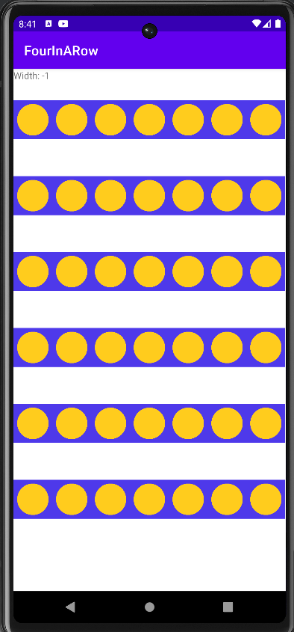

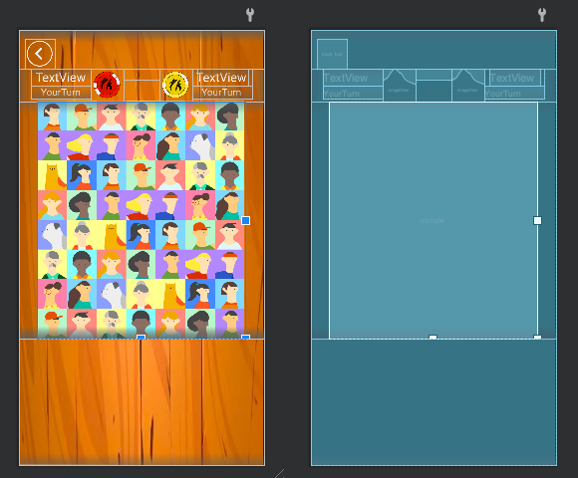

**BEFORE AFTER**

ตอนแรกสร้างเกมโดยสร้างหน้าเกมโดยใช้ GridView แต่พบปัญหาเมื่อเวลาใส่รูปเข้าไป จะมีช่องว่างบนล่างเสมอ ไม่สามารถทำให้ชิดกันได้

เราจึ่งเปลี่ยนไปใช้โดยสร้างหน้าที่เป็นรูปทั้งหมดมาแทน และใส่เข้าไปในหน้าเกมอีกที

นายสรวิศ นามสีฐาน 6309650395

นายอัยการ เขมะสถิตย์ 6309650437

2. การเก็บบันทึกสถิติ HighScore

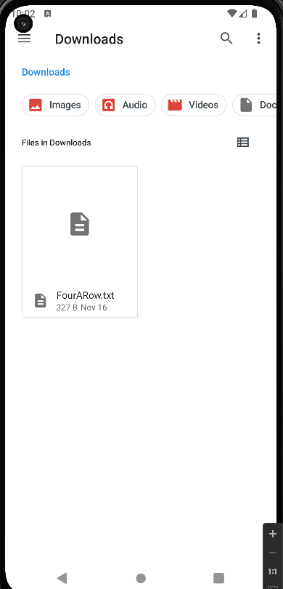 

ในตอนแรกเราได้ใช้การเก็บข้อมูลแบบ ExternalStorage และเมื่อนำมาทดสอบกับเครื่องโทรศัพท์แอนดรอยจริงๆพบว่ามีปัญหาเล็กน้อยในการจัดการ Permission ดังนั้น

เราจึงแก้ไขโดยเปลี่ยนไปจัดเก็บข้อมูลแบบ InternalStorage แทน เพื่อให้ไม่ต้องขอ Permission และยากต่อการแก้ไขข้อมูลด้วย

นายสรวิศ นามสีฐาน 6309650395

นายอัยการ เขมะสถิตย์ 6309650437

**3. Dialog เวลาชนะเกม**

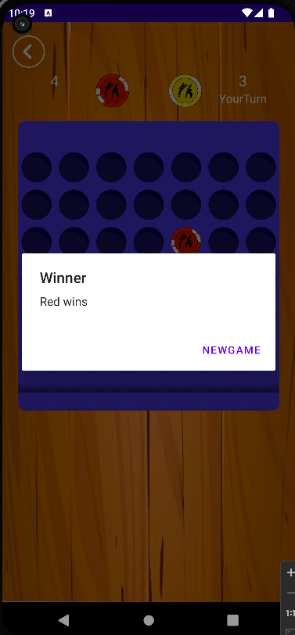 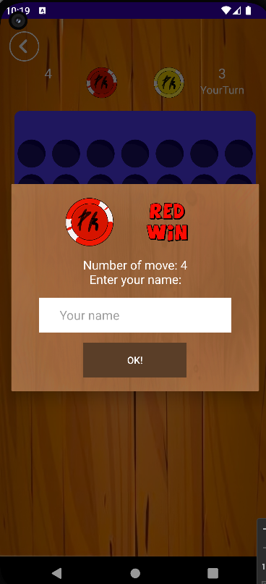

ในตอนแรกเราได้ใช้ Dialog ธรรมดาในการแสดงเมื่อชนะเกม ซึ่งไม่มีความสวยงามเลย

จึงได้เปลี่ยนเป็นโชว์ Dialog แบบที่ใช้ layout เข้ามาช่วย ทำให้มีความสวยงาม และเพิ่มการแสดงข้อมูลว่าได้คะแนนเท่าไหร่ และให้สามารถบันทึกชื่อผู้เล่นลงไปได้ด้วยโดยถ้าไม่ใส่ชื่อตรงนี้ ในหน้า High Score จะแสดงเป็น Unknown

นายสรวิศ นามสีฐาน 6309650395

นายอัยการ เขมะสถิตย์ 6309650437

**4. Dialog เวลาชนะเกม**

 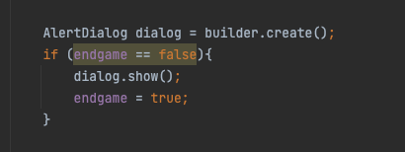

เมื่อชนะเกม กรณีที่ผู้เล่นหย่อนเหรียญลงเร็วเกินไป จะทำให้มีการโชว์ Dialog ซับซ้อนกัน 2 ครั้ง เลยแก้โดยการเช็คก่อนว่า Dialog ถูกแสดงแล้วหรือไม่ ถ้าแสดงแล้วจะไม่แสดงซ้อนกับขึ้นมาอีก